«Айша» жеке бөбекжайы
Бекітемін: ___________
«Айша» бөбекжай меңгерушісі:
Тулеугалиева.Б.Е.

Тақырыбы: "Біздің бақшамыз "

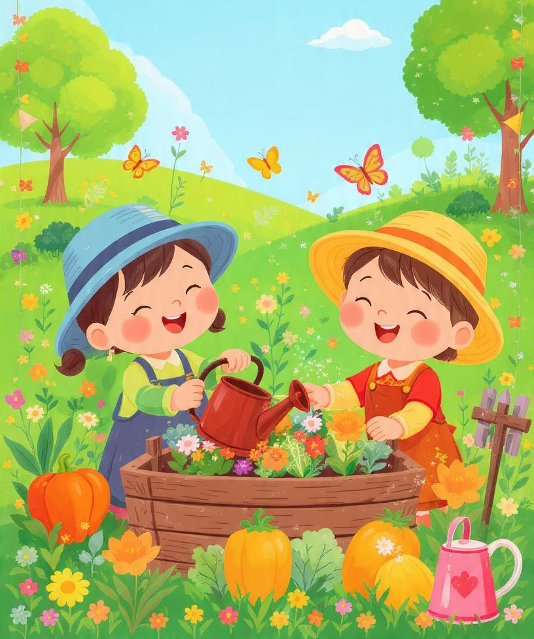
«Еркемай» ортаңғы топ тәрбиешісі:Айтқалиева.Т.А.

2026 жыл
"Біздің баршамыз"🏡📸🎥
Көрнекілік: Балалардың үйі мен ауласынан түсірілген фото, видео, теледидар, ноутбук.
Мақсаты:Танымдық: Балаларға "үй", "отбасы", "аула" ұғымдары туралы түсінік беру.
Тәрбиелік: Өз үйін, ата-анасын сүюге, мақтанышпен айтуға тәрбиелеу.
Дамытушылық: Сөйлеу тілін, көргенін айтып беру дағдысын дамыту.
Практикалық: Ата-аналармен бірлескен шығармашылық жұмысты көрсету.
Сәлеметсіздер ме, менің балдарым!
Біздің әрқайсымыздың сүйікті үйіміз бар.
Үйде анамыз, әкеміз, ойыншықтарымыз бар ғой.
Бүгін біз "Біздің баршамыз" атты фото-видео сайыс өткіземіз.
Ата-аналарымыз біздің үйімізді, ауламызды видеоға түсіріп әкелді!
Теледидардан ата-аналар жіберген фото-видеолар көрсетіледі.
Әр бала 2-3 сөйлеммен өз үйі туралы айтады.
Тәрбиеші сұрақ қояды: Бұл кімнің үйі? Үйіңде не бар? Аулаңда не ойнайсың?
Балалармен бірге "Біздің аула" әнін айтып, қимыл жасайды.
Қимыл: үй салу, доп ойнау, гүл суару.
Үлкен конструктордан, текшелерден барлығы бірге "ортақ үй" салады.
Қорытынды. Көрме және марапаттау.
Тәрбиеші: Міне, балалар! Қандай әдемі үйлер екен!
.Номинациялар:"Ең әдемі аула" "Ең достық отбасы" "Ең креативті видео"Барлық қатысушы балаларға медал мен сыйлық беріледі.
Ата-аналарға Алғыс хат табысталады.
Тәрбиешінің қорытынды сөзі:
Балалар, үй – ол жылулық, махаббат.
Біздің баршамыздың үйі – ең жақсы үй!

Анықтама
Тақырыбы: "Біздің баршамыз"🏡📸🎥
Тобы: «Еркемай» ортаңғы топ
Өткізілген күні: 14.08.2026 жыл
Мақсаты:Танымдық: Балаларға "үй", "отбасы", "аула" ұғымдары туралы түсінік беру.
Тәрбиелік: Өз үйін, ата-анасын сүюге, мақтанышпен айтуға тәрбиелеу.
Дамытушылық: Сөйлеу тілін, көргенін айтып беру дағдысын дамыту.
Практикалық: Ата-аналармен бірлескен шығармашылық жұмысты көрсету.Алдын ала жұмыс:Ата-аналарға тапсырма берілді: "Балаңызбен бірге үйіңізді, аулаңызды видеоға түсіріп әкеліңіз".
Келген фото-видеолар жиналып, көрмеге дайындалды.
Ата-аналарымыз біздің үйімізді, ауламызды видеоға түсіріп әкелді!Теледидардан ата-аналар жіберген фото-видеолар көрсетілді.
Әр бала 2-3 сөйлеммен өз үйі туралы айтты.
Тәрбиеші сұрақ қойды: Бұл кімнің үйі? Үйіңде не бар? Аулаңда не ойнайсың?Балалармен бірге "Біздің аула" әні айтылып, қимыл жасалды: үй салу, доп ойнау, гүл суару.
Үлкен конструктордан, текшелерден барлығы бірге "ортақ үй" салды.Қорытынды. Көрме және марапаттау:Тәрбиеші: Міне, балалар! Қандай әдемі үйлер екен!
Номинациялар:"Ең әдемі аула""Ең достық отбасы" "Ең креативті видео"Барлық қатысушы балаларға медаль мен сыйлық берілді.
Ата-аналарға Алғыс хат табысталды.
Тәрбиеші: Айтқалиева.Т.А
Қатысқан бала саны: 16
Инстаграм желісі: https://www.instagram.com/p/DcA0FFKKSv6/?igsh=MWhxam42eXM1NzZl&igsi=MWhxam42eXM1NzZl
https://www.instagram.com/reel/DcAz9bLq6ln/?igsh=MTRuN2U2YWpnOTRjcw==&igsi=MTRuN2U2YWpnOTRjcw==
https://www.instagram.com/p/DcAz2ZzKdDE/?igsh=MXUyamhueDh6cmwyZA==&igsi=MXUyamhueDh6cmwyZA==

